**Издание Великосельской средней школы**

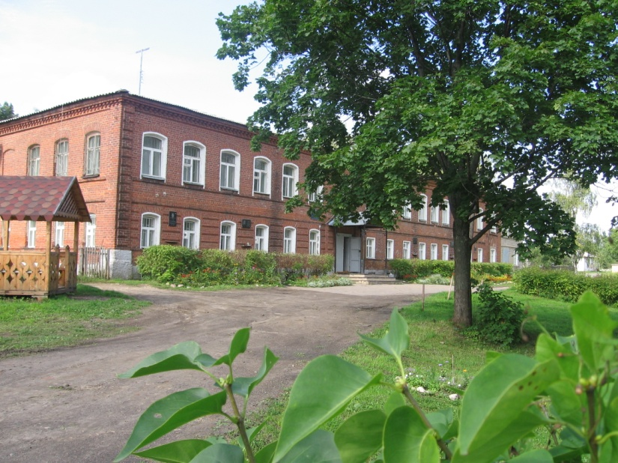

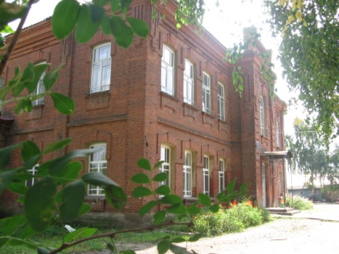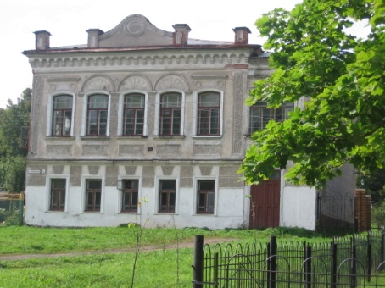

**Победе посвящается…**

**День памяти**

27 января является Днём воинской славы России — это день полного освобождения советскими войсками города Ленинграда от блокады его немецко-фашистскими войсками.

Блокада длилась 872 дня и унесла свыше миллиона человеческих жизней, стала самой кровопролитной в истории человечества: от голода и обстрелов погибло свыше 641 тысячи жителей. В течение всех дней город жил и боролся в немыслимо тяжелых условиях. Его жители отдавали последние силы во имя Победы, во имя сохранения города. В ноябре-декабре 1941 г. рабочий мог получить лишь 250 граммов хлеба в день, а служащие, дети и старики - всего 125 граммов. Когда 25 декабря впервые была сделана прибавка хлебного пайка - рабочим - на 100 граммов, остальным ‑ на 75, истощенные, изможденные люди вышли на улицы, чтобы поделиться своей радостью. Это незначительное увеличение нормы выдачи хлеба давало пусть слабую, но надежду умирающим от голода людям. Осень-зима 1941-1942 гг. - самое страшное время блокады. Ранняя зима принесла с собой холод - отопления, горячей воды не было, и ленинградцы стали жечь мебель, книги, разбирали на дрова деревянные постройки. От дистрофии и холода люди умирали тысячами.

Мы, сегодняшние школьники, не должны забывать об этих страшных днях войны. Но забыть не дают книги, документы, фильмы, рассказы очевидцев. В эти январские дни в нашей школе прошли классные часы, посвящённые блокаде Ленинграда. Школьники увидели наглядно, как пришлось выживать ленинградцам, работать в тяжелых условиях. Ребята с особенным чувством отнеслись к акции «Блокадный хлеб»: они увидели хлебные карточки, представили себя на месте блокадников.

Воины и жители города показали образцы героизма и самоотверженности, преданности Родине. Мы должны ценить свою историю! *Моругина Полина*



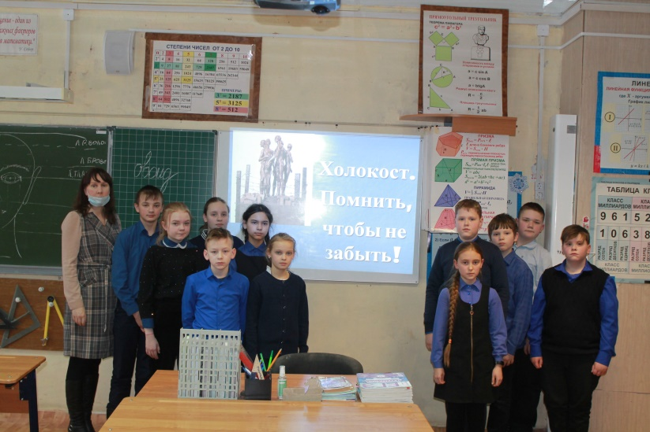

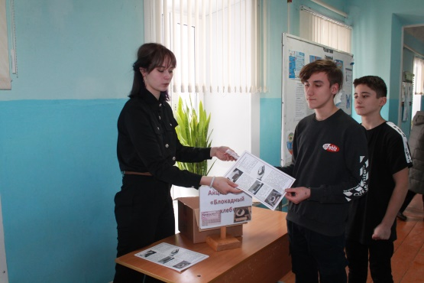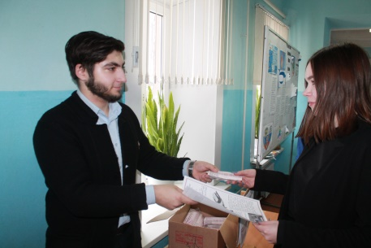

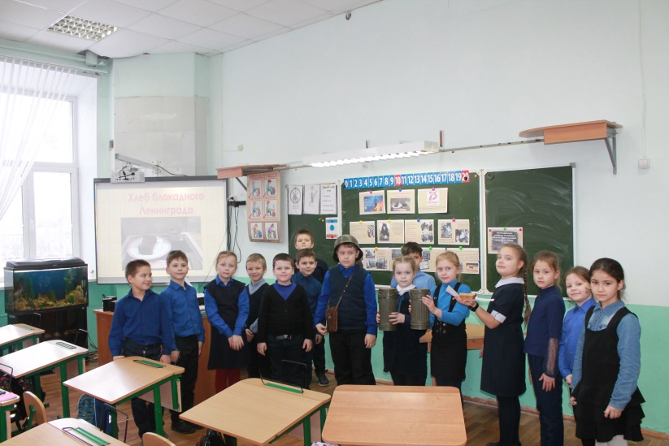

**В ритме праздника**

**Чудные мгновения каникул**

Каникулы – чудное, беззаботное время, что уж говорить о зимних каникулах… Все с нетерпением их ждали, не исключая нас – школьников. Как же, ведь во время этих, незаметно пролетающих деньков наш любимый праздник – Новый год!

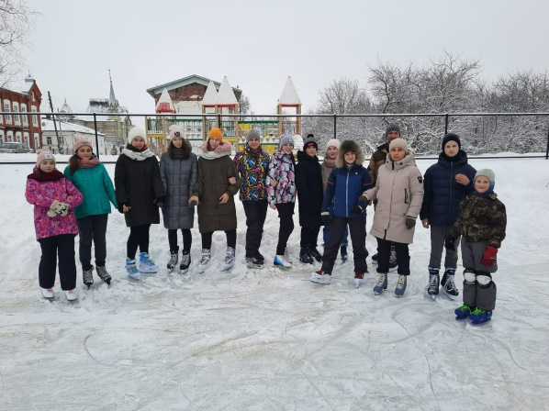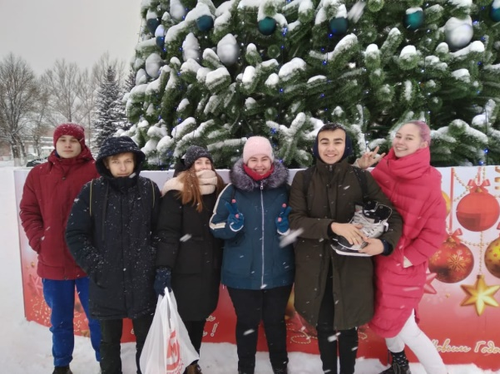

Но как же встретиться с классным руководителем и одноклассниками так, чтобы и они не остались без поздравлений и приятного времени, проведённого друг с другом? Ещё нужно учесть ,что эта встреча должна пройти активно и суперпозитивно…

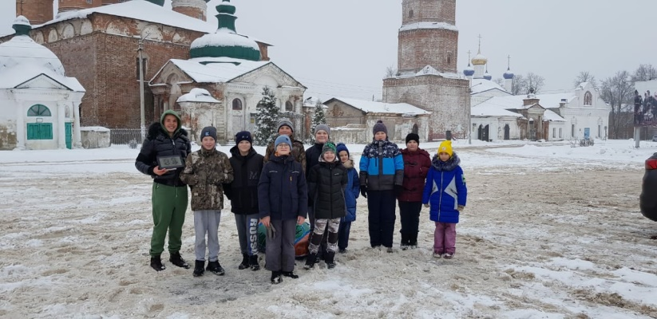

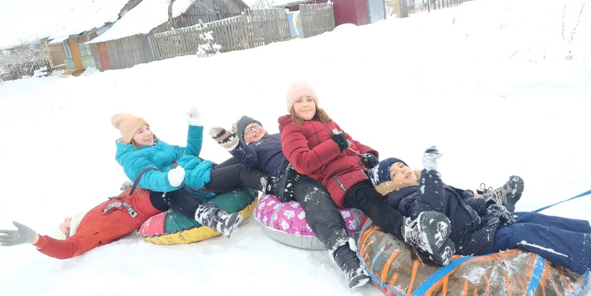

Для этого в нашей школе многие классы организовали встречи, в которых участвовали и классные руководители, и ученики, и родители учеников. Не правда ли, здорово? Многие провели лыжные прогулки и покатались с горок на ватрушках и ледянках. Некоторые дружной компанией собрались, чтобы покататься на коньках или посмотреть достопримечательности села Великого. А как же здорово немного согреться и расслабиться после таких активных занятий… Ну здесь не обошлось без всеми любимого чаепития. Замечательно! Что может быть лучше красивых пейзажей, активного отдыха и приятной компании? Наверное – ничего.

Мне очень понравились зимние каникулы, которые я смогла провести весело и полезно. Думаю, и другим ребятам очень понравилось!

*Никифорова Анастасия*

**Праздник, который объединяет**

19 января на территории Чёрного пруда великоселы отмечали Крещение Господне, один из главных христианских праздников, во время которого вода освящается и каждый может окунуться в прорубь или же просто умыться, очистившись.

Как уже стало принято, учеников и учителей нашей школы приглашают на этот праздник. Кроме нас там также были и сельчане, которые пожелали принять участие в этом православном празднике. Несмотря на крещенские морозы, желающих было немало. В сопровождении молитв отец Сергий, совершая обход проруби, окунал серебряный крест, что означало начало этого обряда. После чего молодым людям было предложено окунуться. От предложения отказались и решили, что лучше будет, если каждый пройдёт и умоется этой водой. Уже потом в течение дня люди приходили, чтобы окунуться в проруби.

Такие праздники, как Рождество Христово, Пасха и Крещение Господне, носят объединяющий характер. Во время них даже люди, которые, казалось бы, не так близки к церкви, встречаются все вместе, радуются и поздравляют друг друга. *Сесекин Артём*

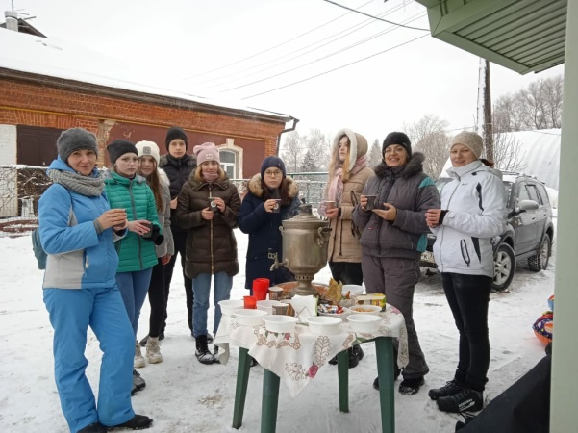

**Шаги к успеху**

**Поздравляем с победой**

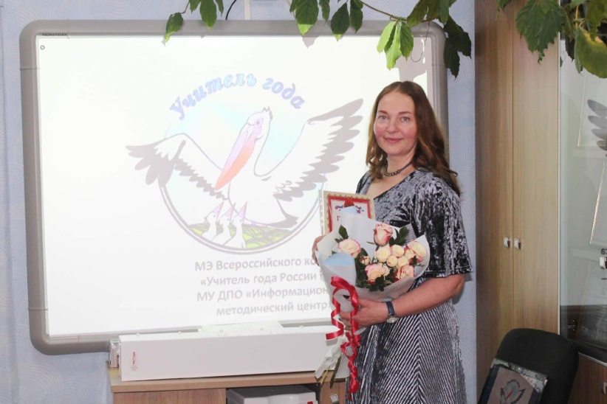

- Где и как проходил конкурс в этом году?

- Это муниципальный этап Всероссийского конкурса, поэтому он проходил на базе районного отдела образования и в нашей школе: каждый из участников проводил урок в своей школе.

- Что для Вас значит победа?

- Не скрою: приятно победить в этом конкурсе, но это накладывает и определённый груз ответственности держать марку на областном этапе конкурса и отстоять честь нашей школы и нашего района.

- Оксана Викторовна, каким Вы видите современного учителя, каким он должен быть, по-Вашему?

- Во-первых, он должен любить детей, свою работу, свой предмет, он должен разбираться в новой технике, достижениях науки, словом, мы должны идти в ногу со временем, а иногда даже его и опережать.

- Как Вы относитесь к цифровизации современной школы?

- Я думаю, цифровизация должна прийти на помощь традиционному обучению, ни в коем случае его не заменить, а только сделать его более интересным для детей и более легким для нас, взрослых. Но нельзя забывать о здоровье учащихся, поэтому всё должно быть дозировано, то есть время, когда учащиеся будут пользоваться цифровыми технологиями, на уроке необходимо спланировать. А самое главное: машины никогда не смогут заменить учителя.

Мы поздравляем Оксану Викторовну с победой в конкурсе. Она показала свое высокое мастерство, желание достичь большего в своей профессиональной деятельности. Желаем ей дальнейших побед, хороших и любознательных учеников, уверенности в своих силах и удачи во всем.

*Интервью подготовили Чиркова София, Никифорова Яна*

Год за годом конкурс “Учитель года” объединяет лучших учителей. В течение многих лет конкурс раскрывает профессиональный и личностный потенциал каждого учителя, способного воспитать в учениках интерес к учебе. Конкурсные испытания – это не простое состязание, в котором учителя должны показать свое мастерство, проявить свои индвидуальные качества. В январе завершился муниципальный этап Всероссийского конкурса “Учитель года”, в котором принимала участие учитель нашей школы Сутугина Оксана Викторовна и стала победителем. Мы побеседовали с Оксаной Викторовной и поинтересовались ее впечатлениями от конкурса.

- Оксана Викторовна, скажите, было сложно готовиться к конкурсу?

- Готовиться было сложно из-за времени: и на работе нагрузка, и нужно было время найти, чтобы готовиться к конкурсу, а в остальном я сложностей не испытывала.

- Вам это было интересно?

- Интересно всё новое, с чем мне приходится сталкиваться в своей профессии.

- С кем Вам пришлось соревноваться?

- Соперница у меня была только одна: в связи с пандемией другие школы отказались от участия, это была учительница по физкультуре из школы №3 г. Гаврилов-Яма.

**Праздник, который объединяет**

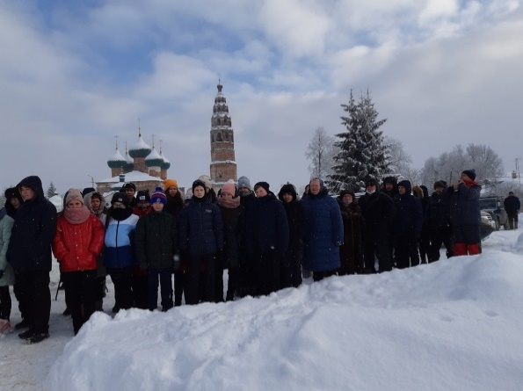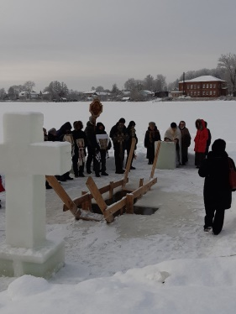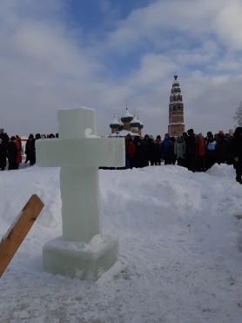

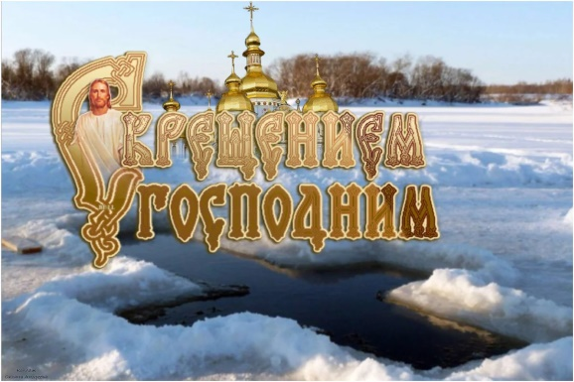

**Полезная страничка**

**Мы можем помочь**

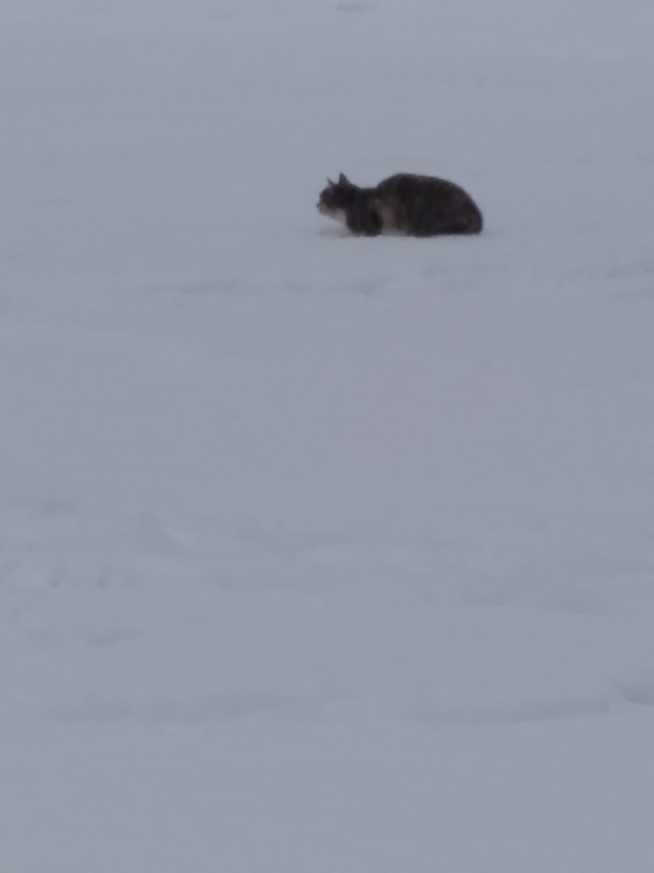

Мы живем в мире, где есть место и насекомым, и рыбам, и птицам, и животным, и нам, людям. Но, к сожалению, мы, люди, часто не замечаем братьев наших меньших. А иногда допускаем и жестокие поступки по отношению к ним: животных бьют, давят машинами, топят.

Иногда, идя домой, я вижу бездомных собак и кошек, брошенных и забытых человеком. Я их сразу узнаю по грязной нерасчёсанной шерсти, по их худобе и ранам на истощённом теле. Смотря в их грустные и трогательные глаза, понимаю, как тяжело им живётся. Мне становится их жалко, ведь они голодают, спят на холодной земле. Неравнодушные люди подкармливают их. Они это делают не все и не всегда. Вы же тоже этих маленьких бедняжек видели? Но вы просто проходили мимо, а некоторые вообще не замечали беспомощных и раненых, нередко с переломами, животных. Ведь мы можем помочь им! Можем помочь найти дом, даже хотя бы покормить этих милых созданий.

*Байкова Виктория*

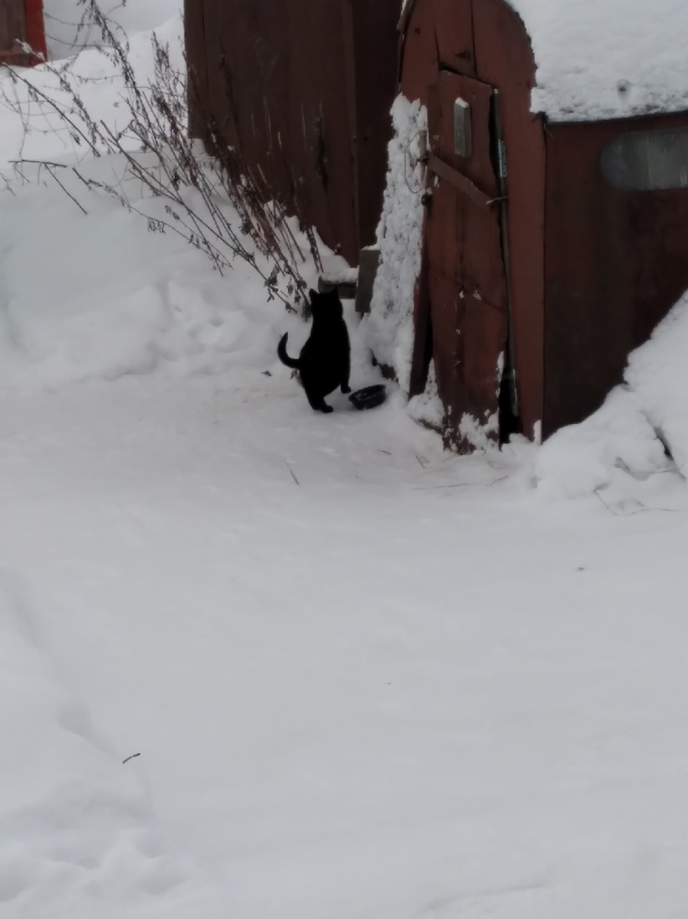

**Акция «Покормите птиц зимой»**

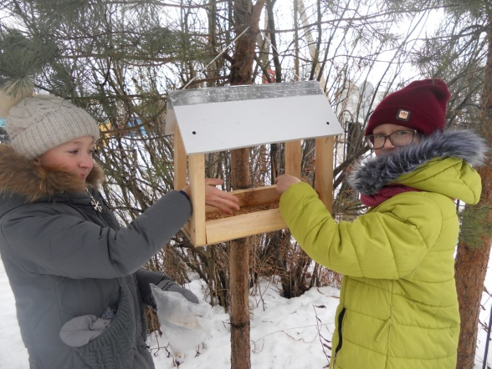

В январе все ребята нашей школы приняли активное участие в акции «Марафон экособытий в Ярославской области», в том числе в акции «Покормите птиц зимой».

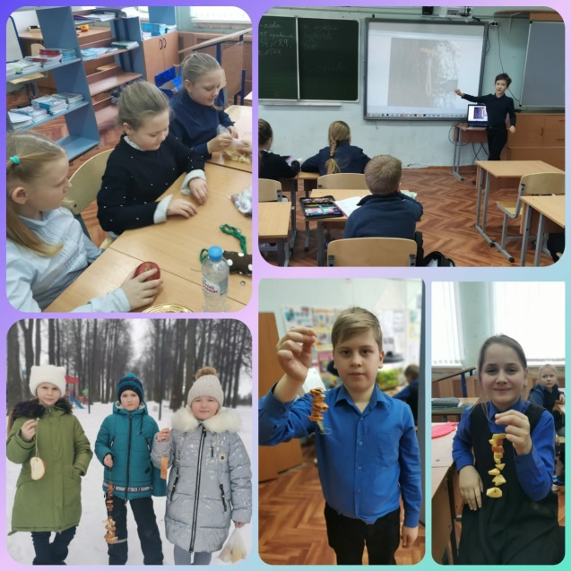

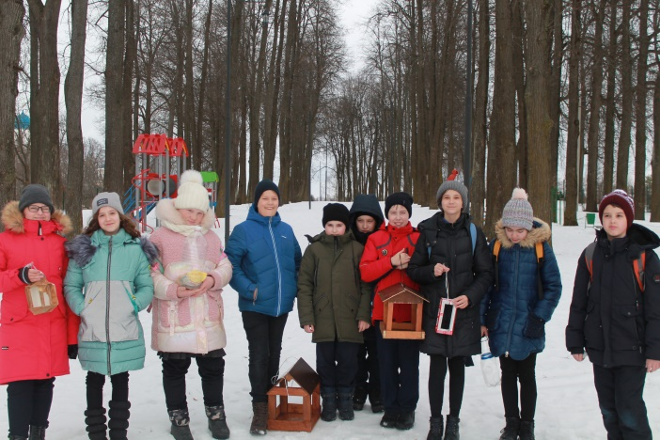

Ни для кого не секрет, что птицам зимой трудно найти и добыть себе корм, они не улетели на юг, они преданы своей родине, но им холодно и голодно. Покормите птиц зимой!

Над выпуском работали:

Ильичёва Елена Валерьевна, Сидорович Светлана Николаевна, Морозкова Марина Валерьевна,

Моругина Полина, Никифорова Анастасия, Сесекин Артем, Байкова Виктория, Чиркова Софья, Никифорова Яна, Матвеева Виктория, Ветчанин Павел, Мамаева Мария

Адрес редакции: 152250, с. Великое, ул. Некрасовская, д. 1.Тел. 8-(48534)38144, [www.velikoeschool.ru](http://www.velikoeschool.ru)

E-mail: velikoeschool@rambler.ru.

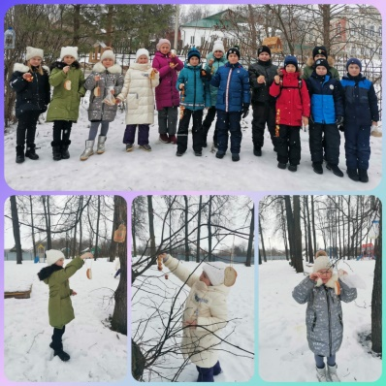

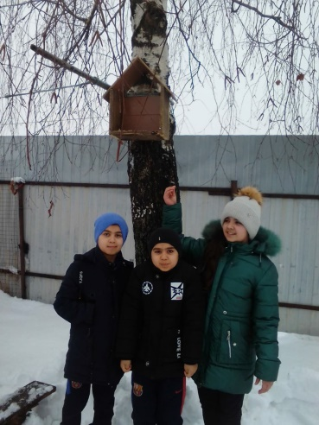

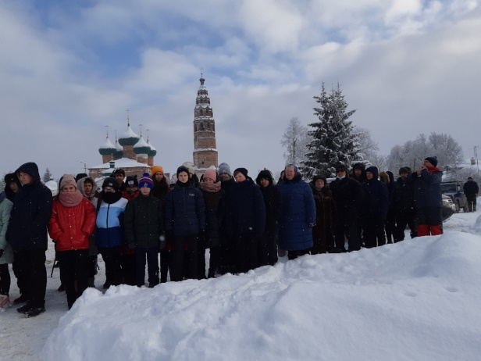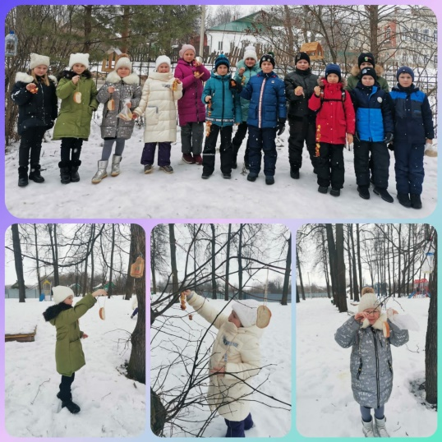

**Жизнь замечательных детей**

**Путешествие в Новый год**

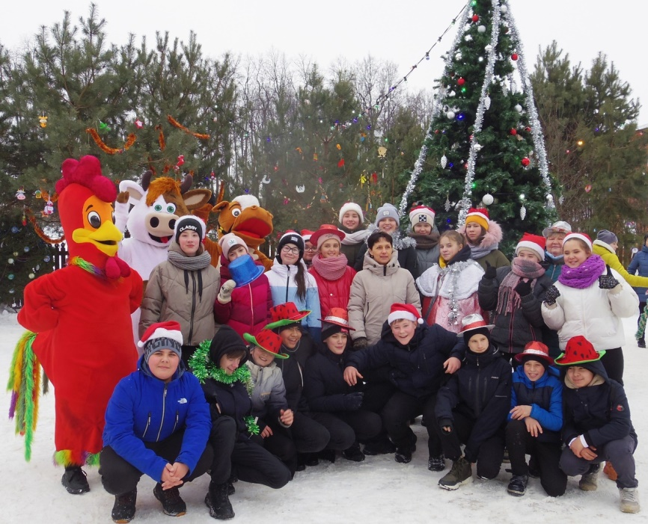

Новый год. Что у вас ассоциируется с этим праздником? Наверное, волшебство, чудеса, бенгальские огни и ящики душистых мандаринов. Это, конечно, верно, но ассоциации могут быть и иные: например, морозный день, территория Великосельской школы, новогодний квест.

Ребята с большим нетерпением ждали это мероприятие. После четвертого урока ученики с восторженными переговорами хлынули на улицу к сверкающей ели. Как же там было много народу! Ребята смеялись, играли в снежки и бурно обсуждали программу их маленького приключения. Через пару минут подтянулись остальные классы и администрация школы. Директор пожелала нам удачи, а ведущие праздника уже вызывали к себе старост, дабы выдать им маршрутные листы. Как только все “карты” были разобраны, нам дали команду начинать. С радостными криками классы разбежались по станциям, что были прописаны в маршрутном листе, все горели желанием первыми собрать подсказки и найти заветный клад.

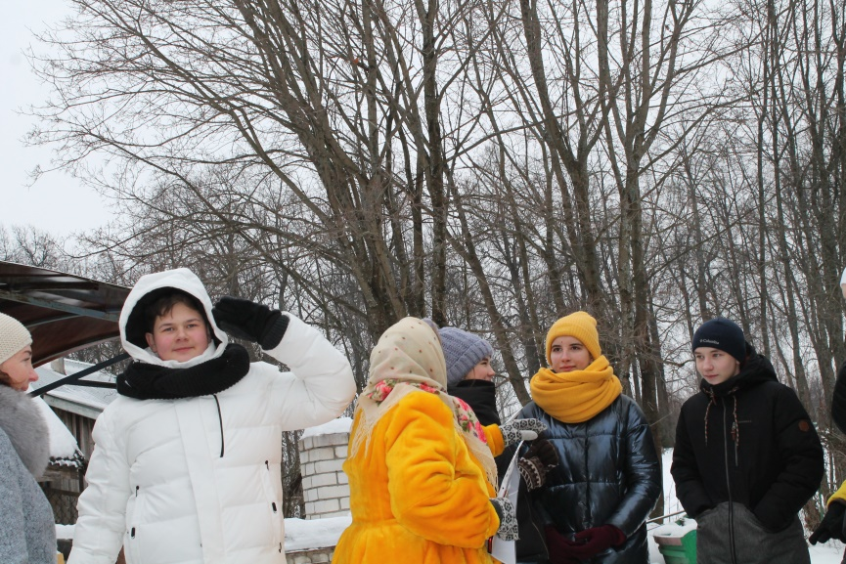

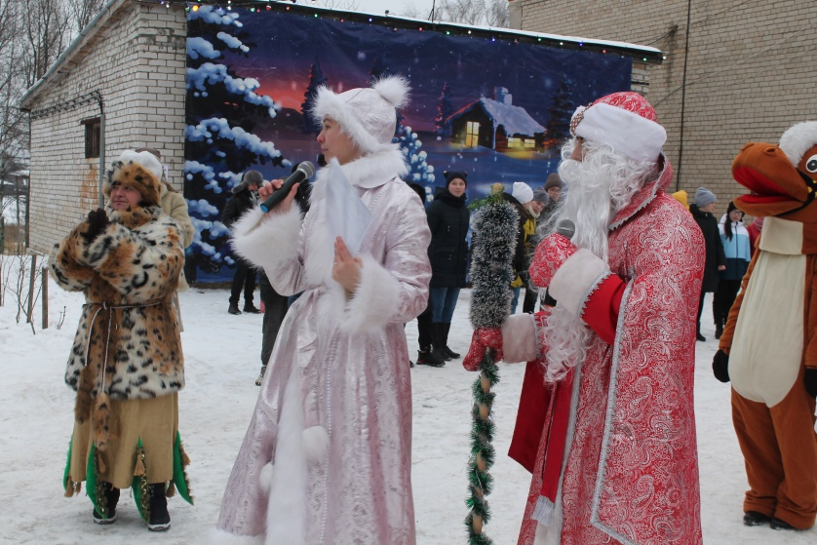

Первая станция была домом сказочной героини Кикиморы. Как только мы подошли к ее владениям, хозяйка гостеприимно распахнула дверь и пригласила войти. Изнутри ее дом напоминал русскую избу, у стен стояли деревянные лавки, на столике лежала старая скатерть, а у стены стоял небольшой камин. После того как все расселись, волшебница предложила нам погадать, ведь новый год - самое лучшее время для подобных занятий. Ребятам стало интересно, каждый же хочет узнать, что ждет его в будущем, и в итоге согласились. Как выяснилось позже, предсказания были шуточными, но от этого они не становились более скучными. Так мы от души посмеялись друг над другом и, поблагодарив гадалку, отправились дальше.

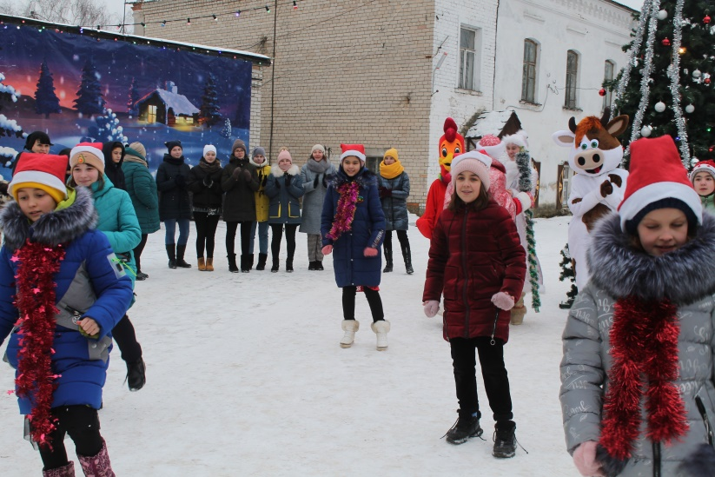

Следующим нашим пунктом назначения стала станция зимнего футбола. Прочитав название еще раз, ребята удивились, мол, какой футбол, да еще и в самом разгаре зимы? Но все оказалось куда интереснее, чем мы предполагали. Оказалось, что в роли футбольного мяча выступал огромный надувной мяч, а играть надо было руками. И тут нас снова подкупил интерес, и, разбившись на две команды, мы решили сыграть. По свистку мяч оказался подброшен высоко воздух, нападающие гурьбой кинулись ловить надувной шар. Ох, снегу-то сколько было! Белые волны то и дело накрывали участников игры, словно стараясь закрыть их от посторонних глаз. Вырвав заветный предмет, игроки перекидывали его друг другу, словно играя в известную игру”горячая картошка”. Спустя некоторое время был забит первый гол, а потом и второй. Счет стал ровным: один - один. Судья вскоре дал свисток, значит, матч окончен и победила дружба. Довольные собой, мы взяли курс на станцию “Зимний театр”.

Попав на эту станцию, ребята сразу поняли, что им предстоит делать, ведь название нашей остановки говорило само за себя. Ведущая разбила нас по маленьким группам и стала объяснять нам правила выполнения задания. Это оказалось новогоднее поздравление, и каждый из нас должен был по сигналу рассказать слова своей роли. Через пару минут наша команда уже во все голоса отчитывала свою речь для поздравления. Хотя это скорее были реплики, нежели полноценная речь. Быстро и четко рассказав свои слова и вновь посмеявшись над нашим видом со стороны, мы побежали на следующую станцию - Новогоднюю.  
 Нас встретили две девочки, которые рассказали о том, чтобы новый год наступил, часы должны пробить ровно двенадцать. Никто бы из нас не удивился, если бы не узнал, что нам самим придется переводить стрелки. А если кто-то ошибется, хотя бы на немножко - то часы снова возвращают неправильное время. После того как нас разбили на две команды, ребята с огромной скоростью стали по очереди подбегать к старым часам и переводить стрелку на час вперед. Каждая из групп хотела одержать верх в этом состязании, поэтому старалась делать все как можно быстрее. По итогам первого задания этой станции победила команда номер один, но оказалось, что это был еще не конец. Было еще и второе задание, а именно: следовало закидать территорию соперников снежками, у какой команды останется больше снежков после остановки игры, тот и проиграл. Уже через   несколько секунд в небо взмыли два десятка белых снарядов, что полетели на территорию противников. Все участники команд бросились врассыпную, старясь собрать как можно больше снежков и вернуть их отправителю. Всюду слышались восторженные крики, радости попадания и смех, это было похоже на мини-войну, или что-то вроде того. Вскоре объявили конец игры, и, поблагодарив ведущих за веселье, мы отправились на финальную станцию.

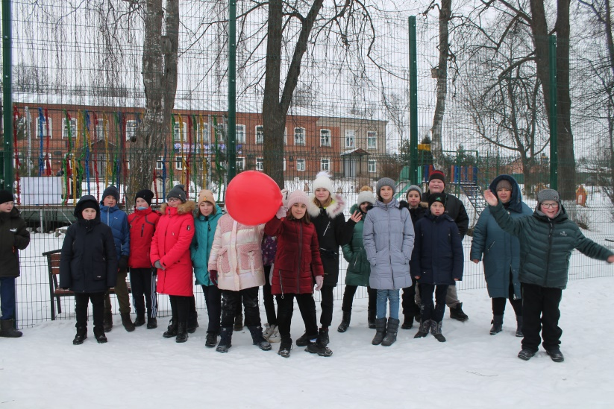

Эта станция была посвящена мелодиям любимых фильмов и мультфильмов, задача была такова: требовалось угадать, откуда была взята мелодия. Но некоторых из нас попросили разгадать волшебный шифр, именно этот шифр и отправит нас прямиком к нашему кладу. Пока первая группа угадывала песни, вторая же пыталась разгадать секретное послание. Долго ребята ломали голову над странными символами, но в итоге нам все-таки удалось разгадать письмо. Это был указатель: направо, налево и прямо. Рассказав об этом остальным членам команды, мы остановились на том, что пойдем прямо, так мы отчалили на финальный этап - поиск клада.

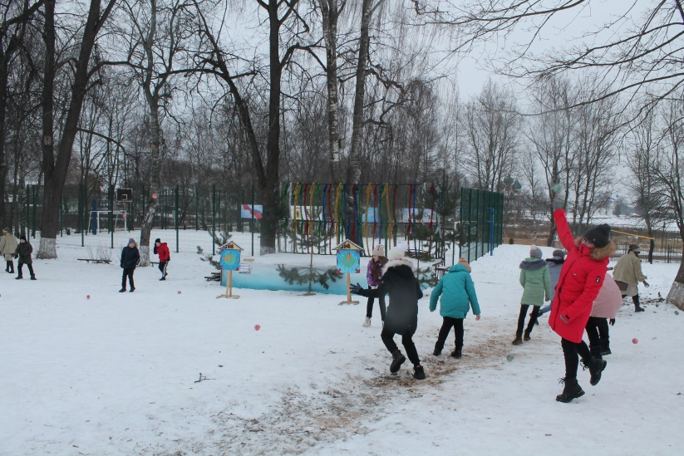

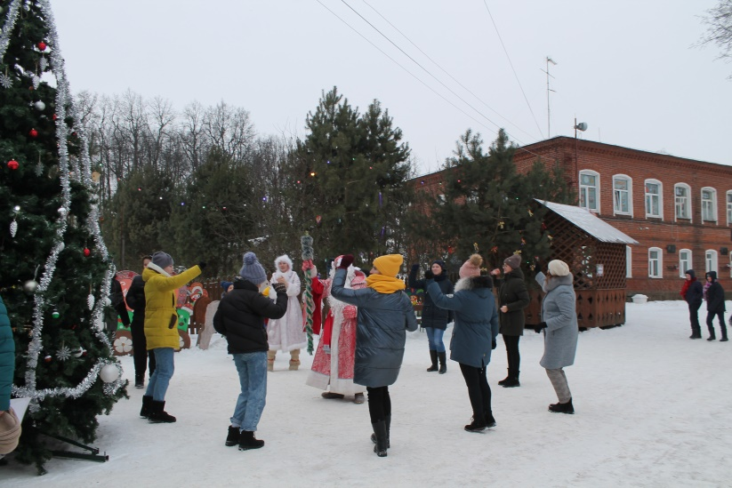

У входа в Светелку нас встретила Елена Викторовна, которая отдала нам ключ к нашей цели - финальную загадку: мол где-то на территории школы стоят три одинаковых избушки, и именно там находится то, что мы так усердно искали. Загадка была несложной, и мы сразу поняли, о чем идет речь. Разумеется, мы помчались на то самое место около домиков, пробираясь напролом через глубокие сугробы, едва ли не проваливаясь в них. Но наши старания того стоили: через минуту капитан закричал о том, что нашел заветное сокровище, и все ребята тут же стянулись в то место, желая посмотреть на подарок. Это была огромная конфета со сладостями! Бурно обсуждая наши приключения, мы отправились отогреваться и пить чай с нашей добычей. Ребятам точно понравился этот квест, они его еще нескоро забудут. *Мамаева Мария*

